

**Instituto Politécnico Nacional**

**Escuela Superior de Cómputo**

**Soto Ramos Manuel Alejandro**

**Administración de Servicios en Red**

**Manual de Usuario**

Jiménez Maruri Pedro

Valencia Rodriguez Fernando

RS Luis

Grupo: 4CV4

**Introducción**

El navegador que se utilizó para realizar las pruebas fue Firefox, sin embargo el servidor Apache funciona en cualquier navegador web.

**Firefox**

Mozilla Firefox (llamado simplemente Firefox) es un navegador web libre y de código abierto

desarrollado para Linux, Android, IOS OS X y Microsoft Windows coordinado por la Corporación Mozilla y la Fundación Mozilla. Usa el motor Gecko para páginas web, el cual implementa actuales y futuros estándares web.

**Configuración del cliente**

Para que el acceso por dominio al sitio web funcione se debe editar el archivo de configuración hosts ubicado en /etc/hosts

Usando el siguiente comando:

sudo nano /etc/hosts

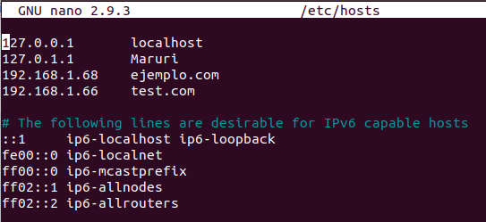

**NOTA:** Las direcciones que acompañan el nombre del dominio pueden cambiar, según la red donde se encuentren conectados.

Una vez configurado, podremos acceder a la página desde el nombre del dominio, en este caso “**ejemplo.com”**.

El servidor cuenta con el soporte para https, para poder verificar este funcionamiento, se procede a acceder a cualquier dominio disponible mediante el protocolo https , de la siguiente manera:

**htttps://ejemplo.com**

Al ingresar al sitio se desplegará un mensaje de error, esto debido a que se está utilizando un certificado autofirmado, sin embargo esto es normal ya que se considera “no confiable” para páginas que realicen pagos con tarjetas o datos sensibles (contraseñas, información personal, etc.)

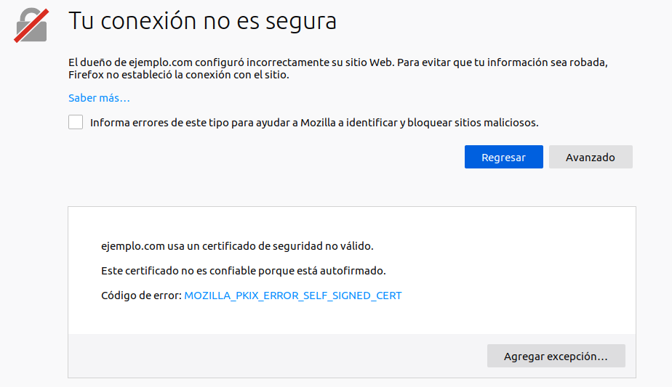

Le daremos clic en “Agregar excepción…” y nos aparecerá una ventana de confirmación. en la cual al dar clic en “ver” podemos observar la información del certificado.

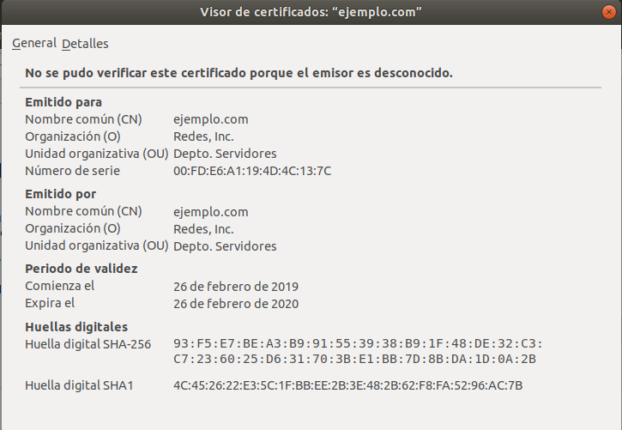

Cerramos la ventana dando clic en “Aceptar” o en el tache, y posteriormente le daremos clic en “Confirmar excepción de seguridad”. Y ya con esto podemos observar el sitio web.

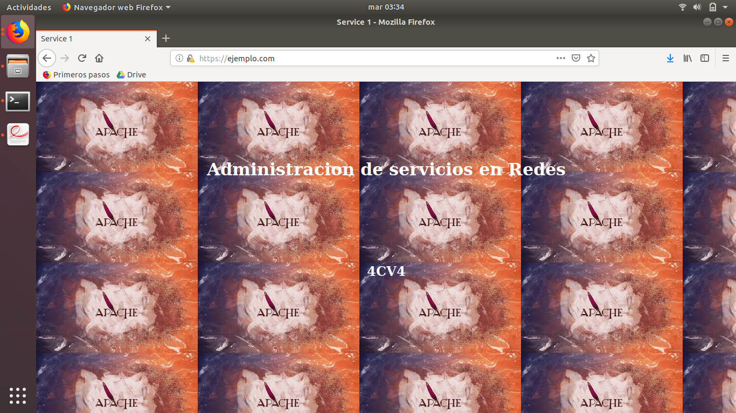

El mismo procedimiento se sigue para nuestro segundo servicio. Que llevara por nombre “**test.com**”

